Parengta pagal Kauno rajono savivaldybės administracijos Maitinimo paskirties pastato, Kauno r. sav., Kulautuva, Akacijų al. 20, rekonstravimo į kultūros paskirties pastatą rangos darbų (Pirkimo Nr. 1456586) viešojo pirkimo komisijos (toliau – Komisija ) 2025-03-31 protokolą Nr. 4
Pagal adresatų sąrašą 2025-03-31
Teikiama CVP IS susirašinėjimo priemonėmis

Kauno rajono savivaldybės administracijos sudaryta Komisija atlikdama viešojo pirkimo atviro konkurso „Maitinimo paskirties pastato, Kauno r. sav., Kulautuva, Akacijų al. 20, rekonstravimo į kultūros paskirties pastatą rangos darbai“ (toliau – Konkursas) procedūras, 2025-03-31 aptaria tiekėjų klausimus, ir pateikia atsakymus ir patikslina pirkimo dokumentus
KLAUSIMAI/ATSAKYMAI
- Prašome susisieti vidaus vitrinų žiniaraštį bei durų žiniaraštį su techninėmis specifikacijomis. Iš pateiktų duomenų nėra aišku kiek ir kokių konkrečiai vitrinų/durų reikia. Kainos įvairių vitrinų/durų labai skirtingos, todėl rangovui būtina įsivertinti pagal konkrečius reikalavimus. Specifikacijos 3.29 ir 3.30 turi būti išskirtos punktais ir tie punktai turi būti nurodyti komentaruose prie specifikacijų KRS-2020-TP-SA- BR.12 ir KRS-2020-TP-SA- BR.13.
PVZ:
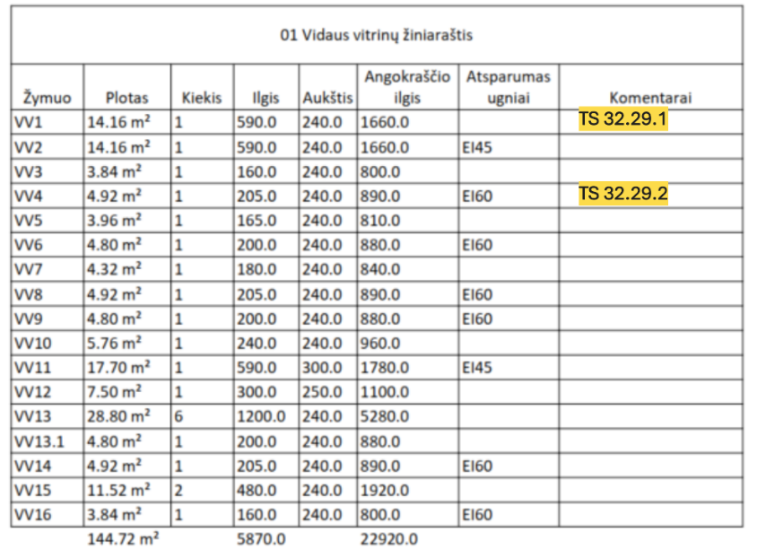
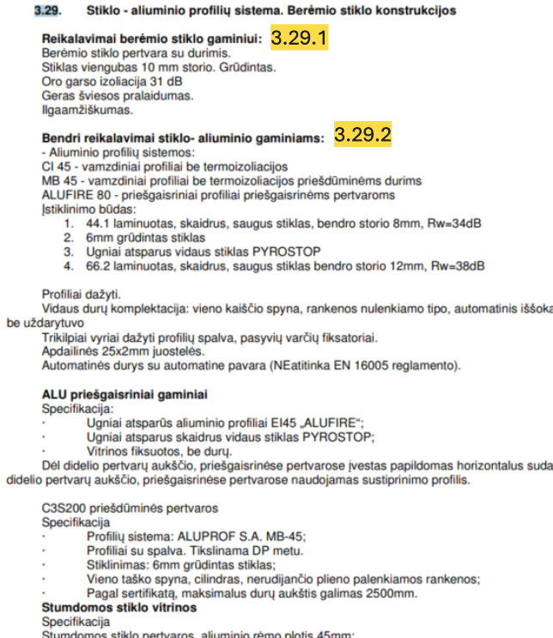

Atsakymai – 1
Žiūrėti dokumentacija.
Sąnaudų kiekių žiniaraštyje KRS-2020-TP-SA.SKZ nurodyta 13.1 Stiklo - aliuminio konstrukcija, TS-3.29. Prie priešgaisrinių vitrinų pažymėtas atsparumas ugniai.
Tas pats galioja ir durims. Sąnaudų kiekių žiniaraštyje nurodyta 14. Durys, vartai . Tipus ir kiekius žr. KRS-2020-TP-SA-BR.13. Specifikacija TS-3.30. Žiniaraščio skiltyje Tipas, nurodytas kokios duris. Specifikacijoje aprašytas kiekvienas tipas.

Klausimai – 2

- SA dalies projekte matomas praleistas kiekis poz. 1.2. Pateiktuose excel kiekių žiniaraščiuose viso griovimo kiekis duotas 700 m3 (1.1 poz. +1.3 poz. iš projekto). Prašome patikslinti koks kiekis turėtų būti prie 1.2 pozicijos ir patikslinkite pateiktą excel darbų žiniaraščio kiekį, nes panašu duotas ne pilnas griovimo kiekis.
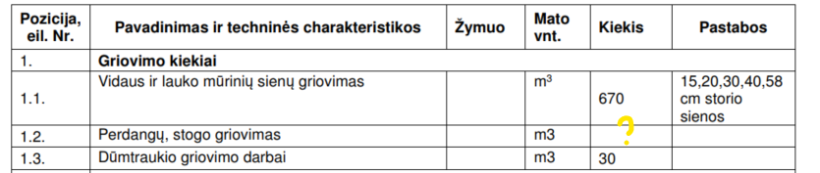
Atsakymai
Preliminariai dar įsivertinkite 540 m3 perdangoms ir stogo griovimui. Tikslesnė griovimo informacija nurodyta SO dalyje.
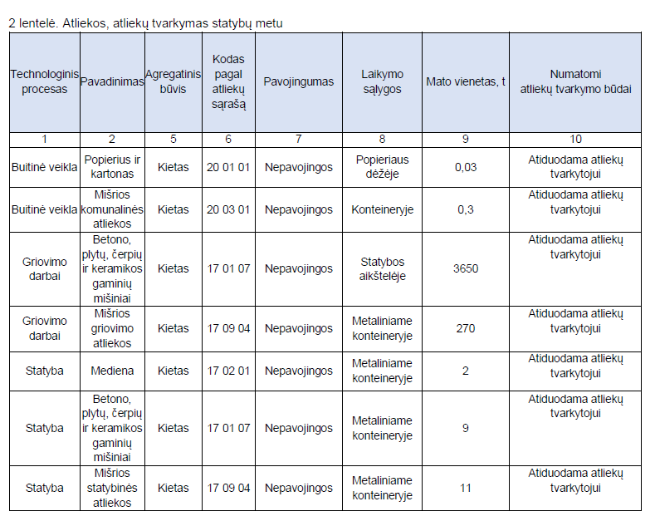

- Techninėse specifikacijos nurodoma, kad plokšti stogai šiltinami 20 mm storio kieta vata, tačiau mazguose ST-2, ST-3, ST-4 nurodomas storis 30 mm. Patikslinkite koks storis reikalingas?
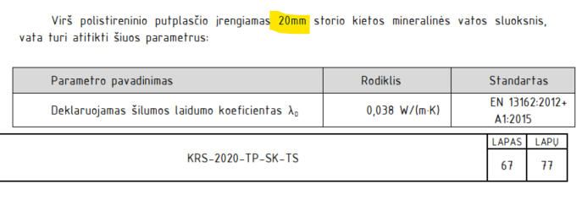
Atsakymai
Vertinkite 30 mm.

- Kokio stiprio XPS reikalingas detalėje G-1?
Atsakymai
Vertinkite 300 kPa
- P-1 detalėje matomas teptinės hidroizoliacijos sluoksnis, tačiau nei projekto sąnaudų žiniaraštyje, nei pateiktuose excel darbų kiekių žiniaraščiuose nėra numatyta teptinė hidroizoliacija. Patikslinkite prie kurios eilutės turi būti įskaičiuota ši hidroizoliacija.

Atsakymai
SK MŽ papildytas teptinės hidroizoliacijos kiekiu (poz.612 ir 617).

- G-1 pateiktoje detalėje matome du hidroizoliacijos sluoksnius. Vienas neišku koks, o kitas nurodo naudoti teptinę hidroizoliaciją. Projekto sąnaudų kiekių žiniaraštis numato tik vieną hidroizoliacijos sluoksnį. Pateiktas excel darbų kiekių žiniaraštis numato du sluoksnius hidroizoliacijos, tačiau paklojamos plėvelės. Prašome patikslinti kiek ir kokios hidroizoliacijos reikia.
Detalė:
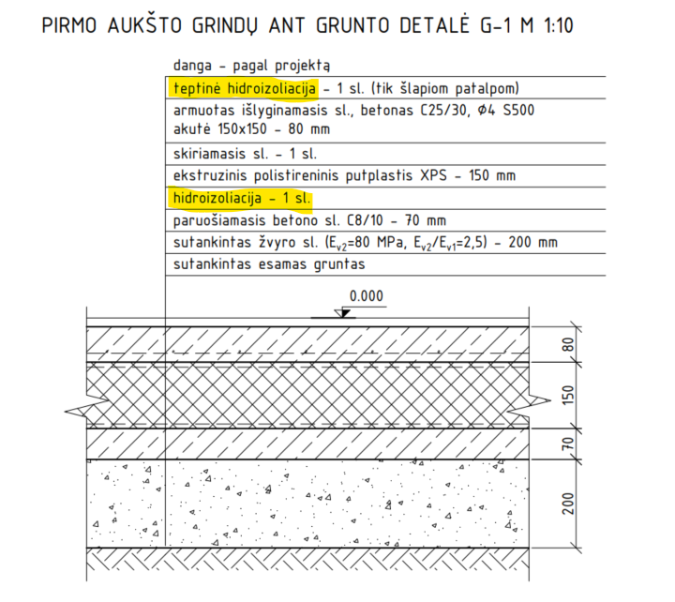
Projekto žiniaraštis:
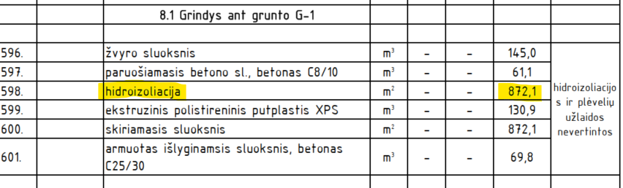
Excel darbų kiekių žiniaraštis:
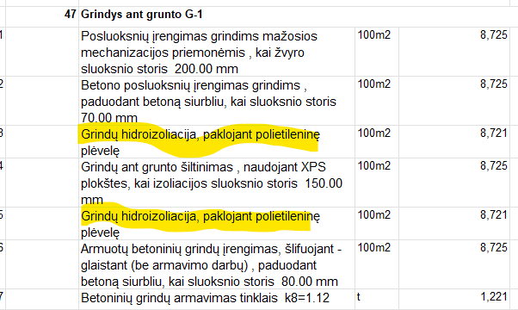
Atsakymai
SK MŽ papildytas teptinės hidroizoliacijos kiekiu (poz. 612 ir 617).

- Prašome pateikti cokolio apdailos detalę
Atsakymai
Cokolis tinkuojamas.
- S4 stogeliui įrengti reikalinga drėgmei atspari fanera. Nurodykite faneros reikalingą storį.
Atsakymai
Faneros storis t=20 mm. SK MŽ papildytas faneros storiu (poz.647, 651, 655 ir 659).

- SK dalyje vėdinamo fasado TS izoliacijos sluoksniams keliami reikalavimai neatitinka mazguose pavaizduotų medžiagų specifikacijų. Prašome patikslinti neatitikimą ir patikslinti kuo vadovautis šiuo atveju?
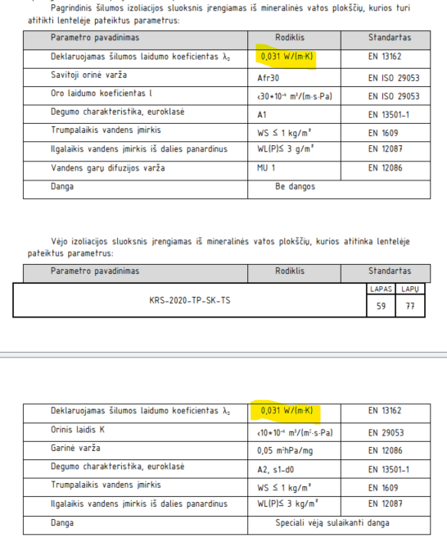

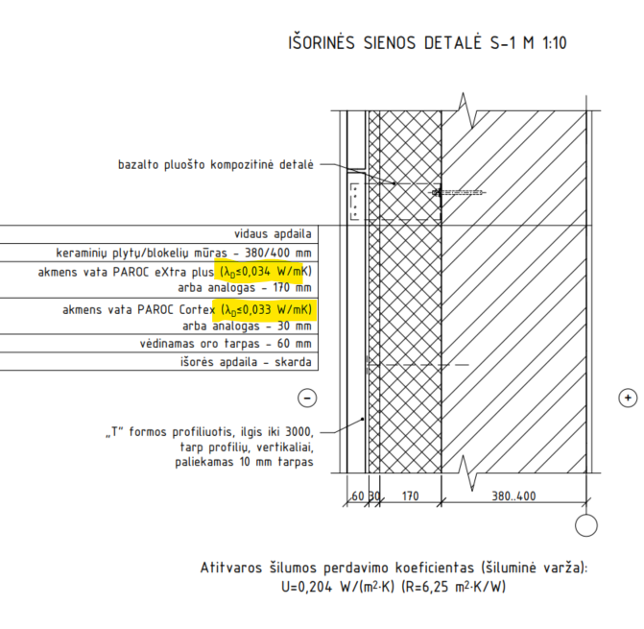
Atsakymai
Pakoreguota SK TS 9.1.4. skyriuje pateikta informacija.

- Koks fasadas turimas omenyje SK techninėje specifikacijoje „Vėdinamas fasadas su metalo apdaila“? Ar jis reikalingas įrengti šiame objekte, jei taip nurodykite kokiose detalėse ir kiekiuose jis atsispindi?
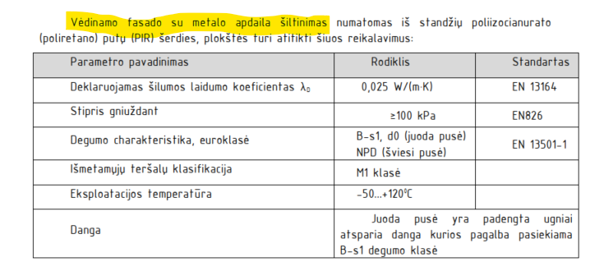
Atsakymai
Pakoreguota SK TS 9.1.4. skyriuje pateikta informacija. Šiame objekte tokio fasado varianto nėra.

- Pateikite technines specifikacijas „kietos vatos 30 mm“ pavaizduotos detalėse ST-2, ST-3, ST-4.

Atsakymai
TS kietai akmens vatai pateiktos SK TS 9.3.2. skyriuje.

- Pateikite techninę specifikaciją reikalingoms įrengti kopėčioms ir gaisrinėms kopėčioms. Koks plotis? Ar reikalingi apsauginiai žiedai? Ar reikalingos aikštelės? Pateikite mazgus/schemas.
Atsakymai
Kopėčios 70cm pločio, skirtos užlipti nuo stogo ant stogo.
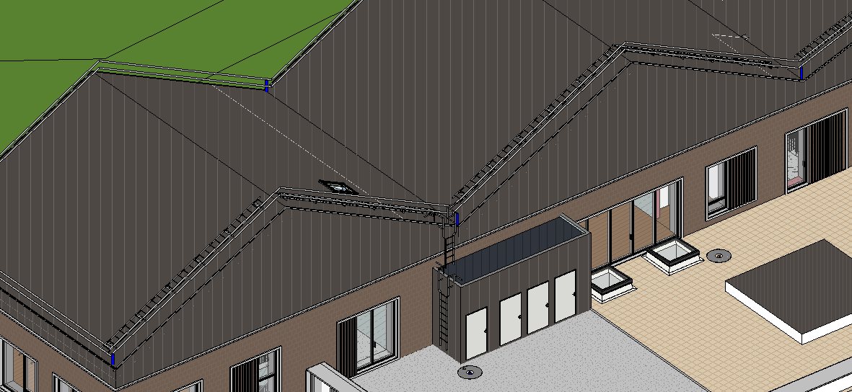
- Kokio dydžio plytelės numatytos sienų apdailos darbams?
Atsakymas
Nusimatyti 60x60, 60x30 dydžio plyteles

- Techninėse specifikacijose 3.24 numatoma kiliminė danga. Darbų kiekių žiniaraščiuose tokios dangos nėra. Patikslinkite ar ji reikalinga, jei reikalinga kur ir koks kiekis?

Atsakymas
Nereikalinga.

- SA dalies projekto techninė specifikacija numato langus/lauko vitrinas įrengti iš stiklo-aliuminio konstrukcijos. Pateiktuose excel kiekių žiniaraščiuose langus numatoma įrengti iš plastiko. Patikslinkite kokios konstrukcijos langai turi būti įrengiami, jei reikia patikslinkite technines specifikacijas?

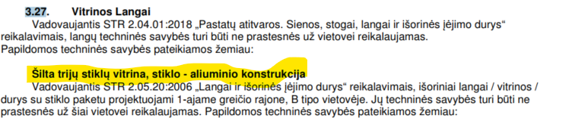

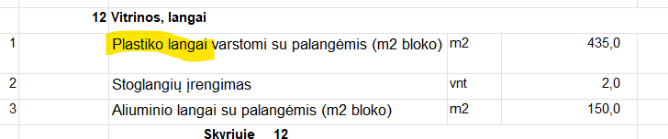

Atsakymas
Turi būti numatyti stiklo aliuminio konstrukcijos langai, pagal SA dalį.

- SA dalyje specifikacijoje KRS-2020-TP-SA- BR.12 pateiktas langų/lauko vitrinų kiekis yra 494,37 m2. Pateiktuose excel žiniaraščiuose kiekis numatomas 435 m2. Kodėl yra toks skirtumas? Patikslinkite reikalingą kiekį.
Atsakymas
Vadovautis SA kiekiais.

- SA dalyje specifikacijoje KRS-2020-TP-SA- BR.13 pateiktos durys LD-1 ir LD-2s apibūdinamos kaip metalinės-stiklinės. Pateiktame brėžinyje jokio stiklo nesimato. Patikslinkite ar tikrai turi būti su stiklu? Jeigu taip, kokio dydžio stiklas? Pateikite brėžinį, specifikacijas.
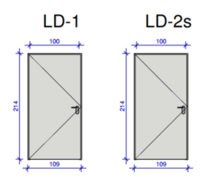
Atsakymas
Rėmas metalinis, toliau visos stiklinės.

- Ką rangovas turi įsivertinti apačioje pateiktoje paryškintoje eilutėje? Kokie langai turimi omenyje? Nurodykite žiniaraštį, kuriame įvardijamos šios konstrukcijos ir jų kiekiai.

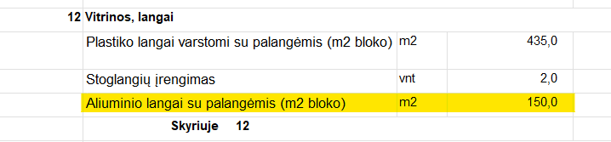
Atsakymas
SA žiniaraštis, vidaus vitrinų 13.1. Stiklo - aliuminio konstrukcija. Stiklas grūdintas.
TS-3.29 m2

- Brėžiniuose prie sutartinių žymėjimų matomos hpl plokštės, tačiau šių plokščių nėra jokiuose žiniaraščiuose ir specifikacijose. Patikslinkite ar jos reikalingos, jei taip, papildykite kiekių žiniaraštį ir technines specifikacijas.
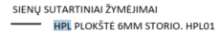
Atsakymas
Nereikalingos.
- Kokia U vertė reikalinga dūmų šalinimo stoglangiams? Žiniaraštyje U-1,1W/m²K, o specifikacijoje Uk-1.3W/m²K? Patikslinkite tipą (automatiniai ar mechaniniai)?

Atsakymas
Viso objekte yra 4 stoglangiai. 2 dūmų šalinimo 150x150cm iš 1 aukšto fojė ant terasos stogo ir 2 ant pagrindinio stogo 100x120 cm (žiniaraštyje sumaišyta 15.15 poz. Prie liukų, brėžiniuose yra). Automatiniai. U-1.3W/m²K.

- Pateikite išlipimo liukų technines specifikacijas ir mazgus.
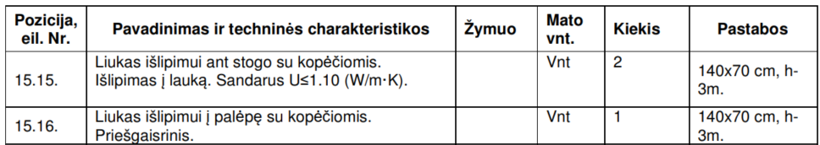

Atsakymas
Poz. 15.15 numatykite stoglangius 100x120cm . Automatinius. U-1.3W/m²K. Su šalia pastatomomis juodo metalo dažytomis 70cm pločio kopėčiomis.
15.16 pozicijoje numatykite 140x70 , C3-S200 priešgaisrinį liuką išlipimui ant stogo su įmontuotomis kopėčiomis.
Kaip pvz:
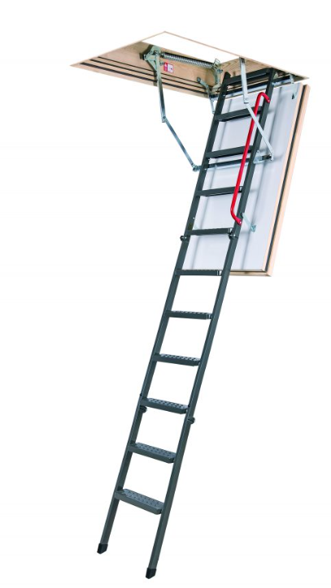
- Pateikite stogelių technines specifikacijas ir įvardinkite stogelių detalių numerius, kurie stogeliai čia turimi omenyje?:
Atsakymas
Stogelių detalės nurodytos SK dalyje. Pagal SA planą stogeliai šie:
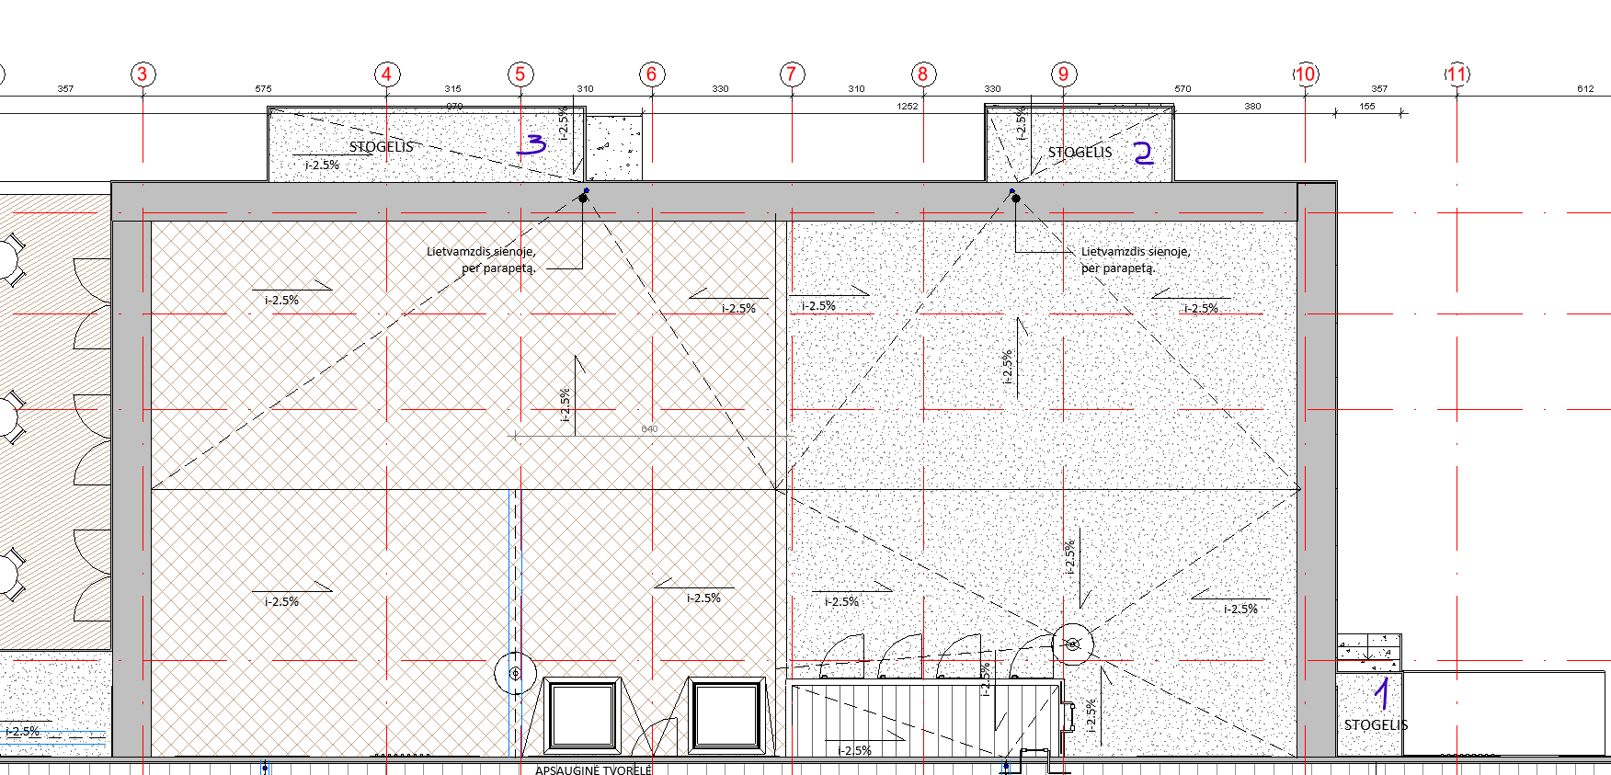
- Ant pagrindinės stogo terasos numatoma suformuoti poilsio zoną iš termomedienos. Kaip ta poilsio zona turėtų atrodyti? Pateikite eskizą
Atsakymas
Numatoma pakylą 50cm. Tikslus eskizas bus nurodomas darbo projekto metu.

- Stogo detalėse ST-1.1 ir ST-1.2 matoma lubų apdaila naudojant priešgaisrines gipso kartono plokštes. Būtent priešgaisrinė gipso apdaila nėra numatoma kiekių žiniaraščiuose. Ar ji reikalinga? Jeigu taip koks tikslus kiekis? Papildykite kiekių žiniaraštį, arba atskirkite paprasto gipso pozicijas nuo priešgaisrinio gipso. Kiek sluoksnių gipso plokščių reikia?
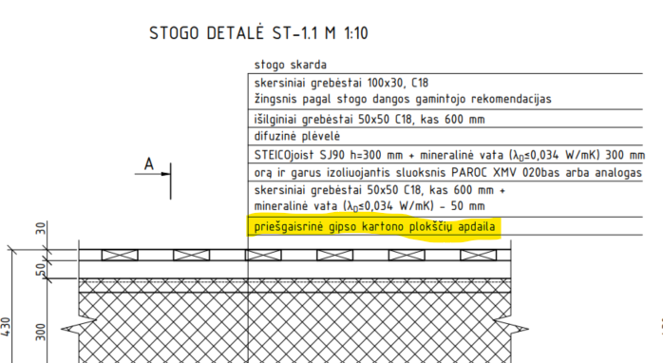
Atsakymas
Apdaila numatoma pagal SA dalį. Priešgaisrinio gipso nereikia.
- Nurodykite aliuminio langų rėmų numatomą spalvą pagal RAL išorėje ir viduje.
Atsakymas
Vertinkite CORTEX 8014, tikslinama DP metu.
- Pateikite technines specifikacijas tūrinio užrašo ant fasado. Kokio aukščio ir pločio raidės? Iš kokios medžiagos? Ar raidės turi šviesti atskirai, ar gali būti bendras apšvietimas rėmelyje?
Atsakymas
Raidės 40cm aukščio, balto plastiko, turi šviesti atskirai.

- Patikslinkite kokia apdaila turi būti virš ir po lango šiame mazge, nes nerandame tokio žymėjimo apibūdinimo? KRS-2020-TP-SA- BR.08
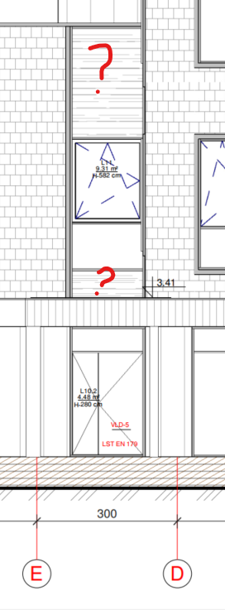
Atsakymas
Nurodytos emalitinės lango zonos ties ir po perdanga.

- Detalizuokite koks turi būti scenos pagrindas ant metalo profilių, prieš įrengiant buko dangą? Nurodykite prie kurios eilutės turi būti vertinamas pagrindo įrengimas arba papildykite kiekių žiniaraštį.
Atsakymas
Scena bus detalizuojama pagal technologija darbo projekto metu. O pati scena įrengiama ant perdangos ir grindų ant grunto.

- Pateikite pagrindinės lauko terasos pjūvį ir eskizus. Kokie pasluoksniai turi būti įrengiami?
Atsakymas
Lauko terasos mazgas nurodytas SK dalyje prie Lauko terasos 588 punkto. Terasa daroma ant polių su metalinę konstrukcija. Eskizas yra SA vizualizacijose ir pjūviuose.
- SK dalyje duota metalinės konstrukcijos platforma PPl-1. Prašome pateikti eskizą kokia platforma numatoma ir kokia jos paskirtis?
Atsakymas
Poilsinė platforma su termomediena. Tikslus eskizas bus pateikiamas DP metu.

- SP dalyje numatytas amfiteatro įrengimas. Nurodyta, kad konstrukcijas žiūrėti SK dalyje, tačiau šio amfiteatro kontrukcijų nėra SK dalyje. Taip pat nėra šių konstrukcijų kiekio darbų kiekių žiniaraštyje SK dalyje. Prašome pakoreguoti SK dalies darbų kiekių žiniaraštį papildant amfiteatro kontrukcijomis ir pamtais. Pateikite amfiteatro eskizą

Atsakymas
SK MŽ papildytas amfiteatro konstrukcijos ir pamatų kiekiu (poz.599).

- Neregių vedimo sistema SA dalies specifikacijose numatoma iš gumos, o kiekių žiniaraščiuose įvardijama nerūdijančio plieno. Patikslinkite iš kokios medžiagos turi būti įrengta neregių sistema?
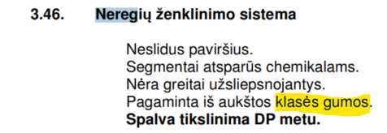
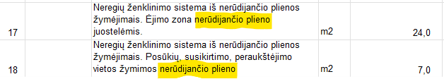

Atsakymas
Numatyti iš gumos.

- Nurodykite kokio dydžio veidrodžiai turi būti sumontuoti.
Atsakymas
Numatyti 70x100 cm.

- SA dalyje nurodytas iškiliojo žemėlapio įrengimas. Nurodykite technines specifikacijas šio žemėlapio, pateikite eskizą/nuotraukas kaip jis turėtų atrodyti, kokio dydžio turėtų būti?

Atsakymas
Numatyti 70x100 cm.

- SP dalyje nurodytas iškiliojo žemėlapio įrengimas. Nurodykite technines specifikacijas šio žemėlapio, pateikite eskizą/nuotraukas kaip jis turėtų atrodyti, kokio dydžio turėtų būti?
Atsakymas
Taktilinis žemėlapis turėtų būti iš Nerūdijančio plieno, dydis 150x70. Bus tikslinama DP metu. Kai pvz:
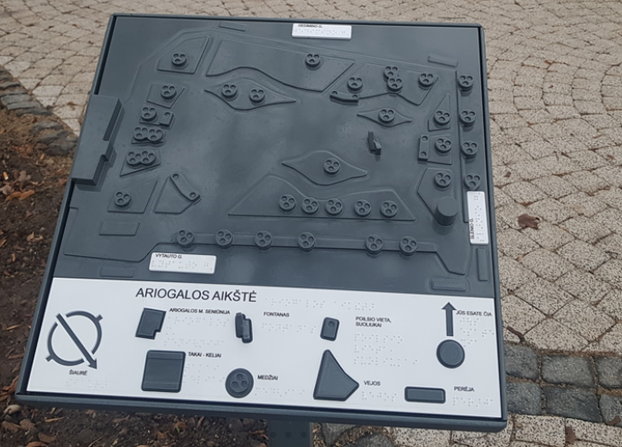
- Ar ant perdangų galima naudoti smėlbetonį išlyginamajam sluoksniui vietoje C25/30 betono, nes konstrukcinis betonas atrodo perteklinis reikalavimas ant perdangų?
Atsakymas
Ne. Reikia laikytis SK sprendinių.

- Ar reikės įrengti numerius ar informacines lenteles ant kabinetų/kambarių? Ar perkama šiuo pirkimu? Jei taip nurodykite specifikacijas ir papildykite kiekių žiniaraštį
Atsakymas
Ne, nenumatoma šiuo pirkimu.
- Nurodykite fasado skardos tikslią spalvą ir skardos padengimo tipą.
Atsakymas
Cortex 3D vestis. Visą informacija rasite SA techninėse specifikacijose.

- Papildykite kiekių žiniaraštį hidroizoliacijos įrengimo kiekiais prieš grindų plytelių dangą, ten kur ji reikalinga.
Atsakymas
SK MŽ papildytas teptinės hidroizoliacijos kiekiu (poz.612 ir 617).
- Ar viešbučio ir kavinės apdailos darbai perkami šiuo pirkimu? Ar šie kiekiai įskaičiuoti kiekių žiniaraščiuose? Jei taip, ar bus laiku pateikti sprendiniai darbams iš būsimo valdytojo, operatoriaus, priežiūros įmonės, virtuvės technologų?

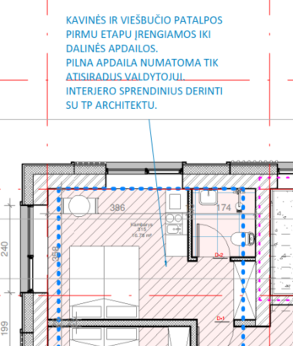

Atsakymas
Planuojama įrengti pagal duotą apdailos lentelę.

- Patikslinkite ar nėra klaidos - projektuotojų sprendimas rodyti katilus po 100kw, paprastai jeigu kiekvienam katilui daro po atskirą patalpą tam, kad nereiktų papult į taisyklės kurios galioja nuo 100 kw katilams (tam net gamintojai prisitaikę ir siūlo katilus su 99kw galingumu). Ar šio projekto atveju nėra klaidos numatyti 100 kw katilus?
Atsakymas
Numatome 99kW katilus.

- SP dalyje numatoma įrengti du vandens rezervuarus. VN dalyje numatomas vienas. Patikslinkite kiek rezervuarų reikia įrengti?

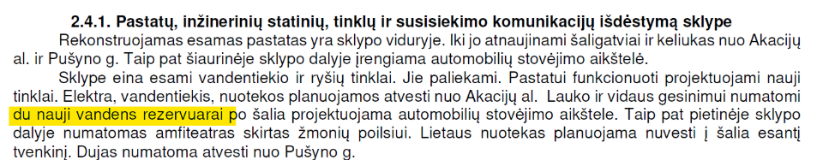

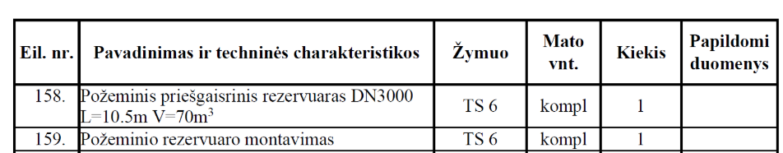

Atsakymas
Numatome vieną rezervuarą pagal VN dalį.

- VN projekto dalyje numatoma, kad reikia įrengti armuotą gelžbetoninę plokštę virš talpos. Kur numatyti šios plokštės įrengimo kiekiai žiniaraščiuose? Papildykite kiekių žiniaraštį su preliminariu betono ir armavimo kiekiu.

Atsakymas
SK MŽ papildytas apsauginės rezervuaro plokštės kiekiu (poz.596).

- Prašome patikslinti formuluotę „jei reikalinga“. Pateikite konkretų sprendimą, ar reikia įrengti plokštę, ar ne?
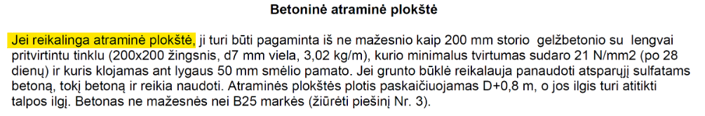
Atsakymas
Reikalinga įrengti.
- Ar lietaus nuotekų sistema suprojektuota paslėpta po fasado apdaila?
Atsakymas
Taip.

- Fasado brėžiniuose numatyta aliuminio skardos apdaila prie fasado langų. Kur kiekių žiniaraščiuose numatyta ši apdaila? Kokios techninės specifikacijos tos apdailos ir kaip ji turi atrodyti? Ar apdaila turi tvirtintis į lango rėmą? Koks numatomas mazgas?

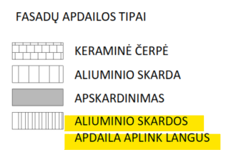
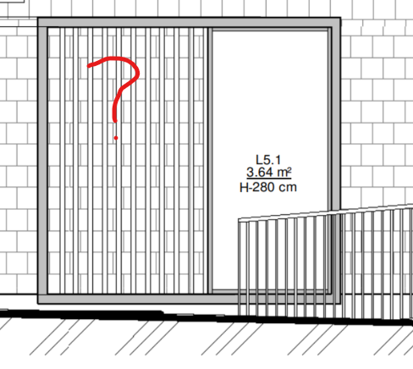
Atsakymas
Numatoma profiliuotos skardos lankstinys, kuris tvirtintis kaip fasadinė apdaila. Lankstinys iš Cortex 3D apdailos.
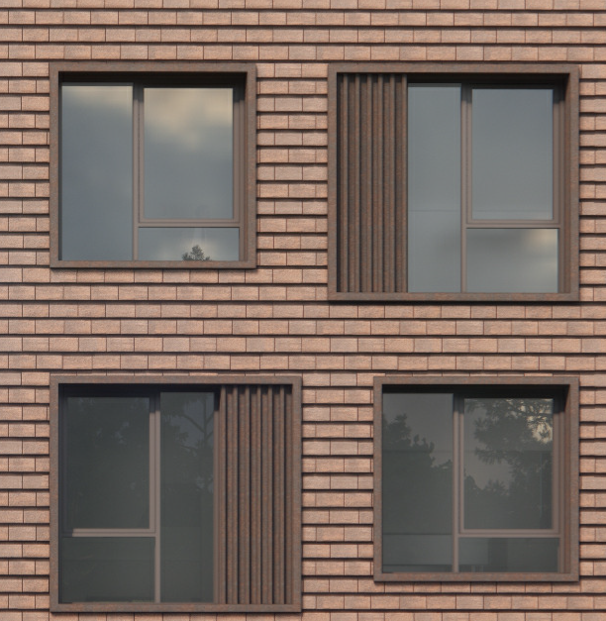

- SK dalyje lauko terasos konstruktyvui numatomi kompozitiniai tašai 80x160. Ar nėra klaidos, ar tašai tikrai turi būti kompozitiniai? Ar galima vertintis metalinį karkasą? Jeigu ne, nurodykite bent vieną tiekėją, kuris gali pasiūlyti tokius kompozitinius tašus.

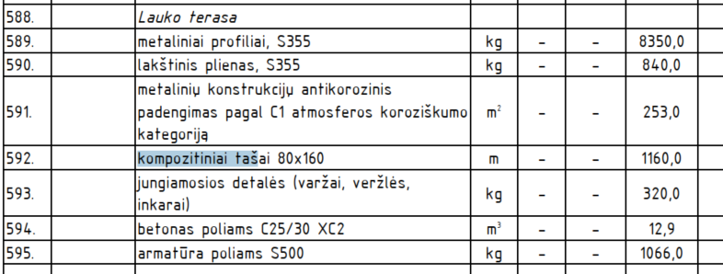

Atsakymas
Galima vertintis metalinį karkasą.
Pridedu kompozitinių tašų gamintojo nuorodą ir papildomai laiške prisegu nacionalinį techninį vertinimą:
https://www.hanit.eco/

- Kurioje vietoje atliekami darbai pagal SK dalies S-3 vidinės sienos šiltinimo detalę? Ar jai kiekių žiniaraštyje numatyti apdailos darbai, jei taip tai kur, jei ne papildykite kiekių žiniaraštį? Techninėse specifikacijose nenumatytos šios detalės šiltinamojo sluoksnio specifikacijos, patikslinkite.
Atsakymas
Darbai atliekami neapšiltintos ir neeksploatuojamos palėpės zonoje. Ant vatos numatyta uždėti žalias G/K.
SK TS 9.1.4. skyrius papildytas S-3 detalės šiltinamojo sluoksnio specifikacijomis.

- SK dalyje yra neįvardinta detalė. Ar ši detalė nurodo stoginę S4?

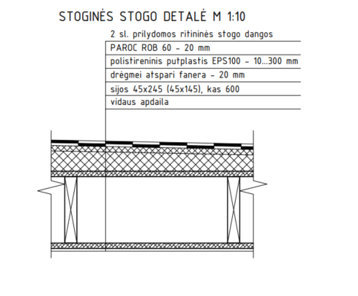
Atsakymas
Taip, ši detalė tinka visoms stoginėms S1, S2, S3 ir S4.

- Prašome patikslinti kiek ir kokių lubų apdailos reikia, nes projekte neatitikimai su žiniaraščiais. SA dalyje poz. 9.5 nurodo metalines lubas, o pateiktame excel žiiaraštyje numatytos akustinės lubos. Akustinės lubos nebus metalinės.
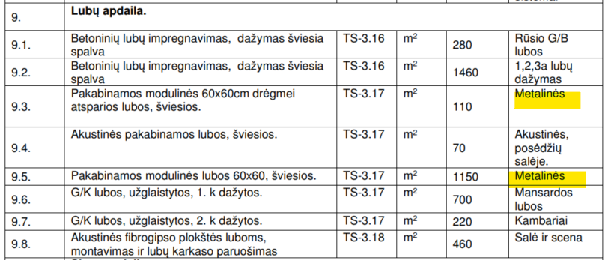

Atsakymas
Vadovautis SA žiniaraščiu.
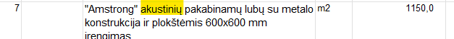
- Jei bus reikalingos metalinės lubos, nurodykite reikalingus akučių dydžius. Taip pat KMET lubos nebūna kirsto tinklo, jie gamina tik vielos tinklo lubas.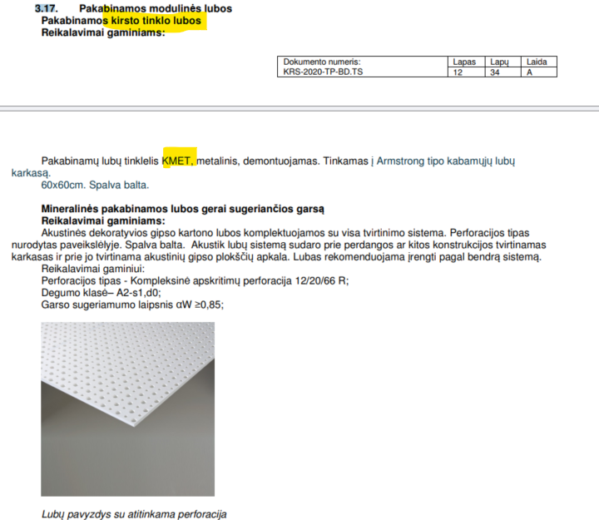
Atsakymas
Numatome vielos tinklo lubas. Akutės dydis KMET 28x10

Klausimai – 3
- Patikslinkite kas konkrečiai turi būti įvertinta šioje pasiūlymo eilutėje?:
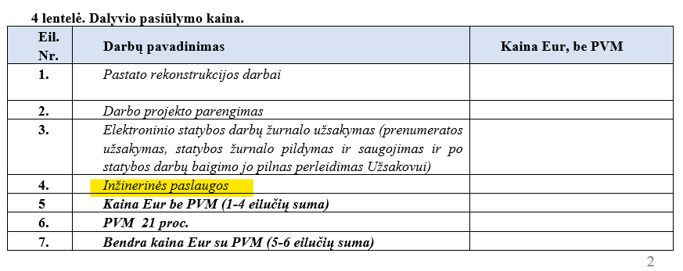
Atsakymas
Prašome žiūrėti Pirkimo sąlygų 2.1 p. (“Pirkimo apibūdinimas“), išskyrus elektroninio statybos darbų žurnalo užsakymą.
- Visur SA projekte nurodoma, kad fasadas numatytas iš keraminių čerpių. Pateiktuose excel kiekių žiniaraščiuose nurodytos molinės čerpės. Patikslinkite ką vertintis?:

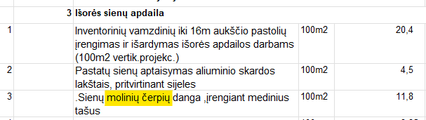
Atsakymas
Vadovautis SA žiniaraščiu
- Excel darbų kiekių žiniaraštyje katilinei trūksta betono dangos įrengimo (SA projekte yra), įdėtas tik padengimas kietais užpildais. Patikslinkite?:
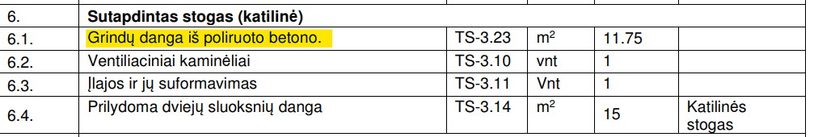
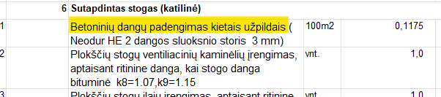

Atsakymas
Sąmatos patikslintos

- Excel darbų kiekių žiniaraštyje akustinėms luboms trūksta eilutės karkaso įrengimui. Patikslinkite?:
Atsakymas
Sąmatos patikslintos

- Excel darbų kiekių žiniaraštyje akustinėms sienoms trūksta eilutės karkaso įrengimui. Nurodomas klijavimas, bet plokštės tvirtinasi prie karkaso. Patikslinkite?:
Atsakymas
Sąmatos patikslintos

- Excel darbų kiekių žiniaraštyje trūksta eilutės laiptų pagrindo įrengimui C8/10. Patikslinkite?:
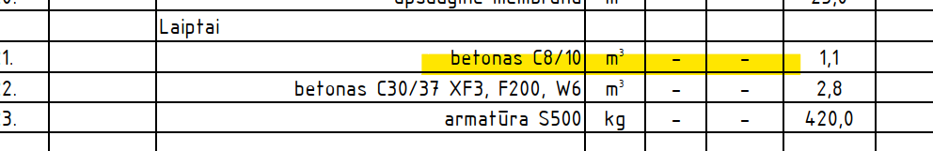
Atsakymas
Sąmatos patikslintos

- Excel darbų kiekių žiniaraščiuose metalines konstrukcijas numatyta dažyti aliejiniais dažais, nors SK dalies TS nurodo dažyti epoksidiniais. Patikslinkite.
Atsakymas
Sąmatos patikslintos. Vadovautis SK nurodymais.

- Kokia metalinė platforma turima omenyje excel kiekių žiniaraštyje? Patikslinkite?:
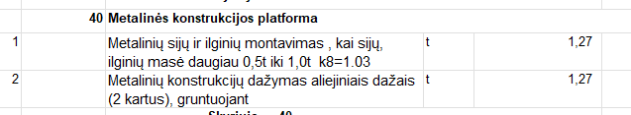
Atsakymas
Poilsio platforma ant stogo.
- SK dalyje visur stogo šiltinimo medžiaga numatoma mineralinė vata, tačiau pateiktuose darbų kiekių žiniaraščiuose numatomas polistirenas. Patikslinkite?:
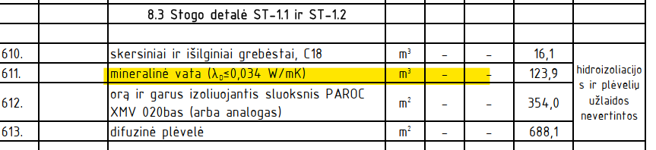
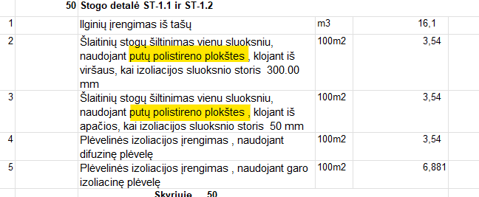
Atsakymas
Sąmatos patikslintos. Vadovautis SK nurodymais.

- SP dalyje excel darbų kiekių žiniaraščiuose trūksta pasluoksnių įrengimo darbų trinkelių grindinio įrengimui. Patikslinkite?:
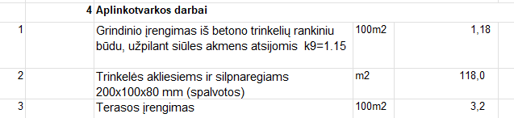
Atsakymas
Sąmatos patikslintos
- Prašome patikslinti, ar tiekėjai turi įsivertinti papildomus priešgaisrinius bandymus, NTĮ parengimą, jei suprojektuotos ventiliuojamų fasadų sistemos elementai neturės CE ženklinimo (nes iš esmės, tai tipinės stogų sistemos ir jos turi tik stogam keliamų reikalavimų išpildymo dokumentus)?
Atsakymas
Taip turi įsivertinti.

KLAUSIMAI:
Vėdinimas
1. Žiniraštyje yra įdėtas Ugnies vožtuvas EI45 d250 (R-3 Vėdinimo Sistema 2vnt.), tačiau pateiktoje formoje jos nėra.
Atsakymas
Sąmatos patikslintos
2. Neaišku dėl drenčerinės užuolaidos nuo ko vanduo pasileis, nes tik mygtukas numatytas, bet turėtų būti kažkokia sklendė su el.pavara ar užtvarinis sprinkleris
Atsakymas
Vanduo drenčerinei sistemai tiekiamas iš lauko, pro numatyta 77mm jungiamąją movą.
3. R-4 sistema. Žiniaraštyje yra Ugnies vožtuvai EI45: d200-1vnt; d250-1vnt.;d315-2vnt, o pateiktoje formoje nėra.
Atsakymas
Sąmatos patikslintos
4. I-3 sistema. Žiniraštyje yra Ugnies vožtuvas EI45 d315 kompl., o pateiktoje formoje nėra.
Šildymas
Atsakymas
Sąmatos patikslintos
1. Radiatorinio šildymo kontūras. Žiniraštyje pateikiami po 1 vnt. 6 ir 9 žiedų šildymo kolektoriai, tačiau pateiktoje formoje, matomi 3 kolektoriai (6,8,10 žiedų).
Atsakymas
ŠVOK TP projekte viskas atitinka: SŽ kiekiai, rūsio planas ir funkcinė schema. Sąmatoje numatyti 21 tipo radiatoriai neatitinka 11 tipo radiatorių dydžio numatytų projekte.
Sąmatos patikslintos
Kondicionavimas
1. OK-1 SISTEMA. Žiniraštyje varinių vamzdelių yra 118 m, o formoje jų montavimas parašytas kaip 167 m.
Atsakymas
Sąmatos patikslintos
2. OK-2 SISTEMA. Taip pat neatitinka variniai vamzdeliai (žiniraštyje – 116, formoje – 189m)
Atsakymas
Sąmatos patikslintos
3. OK-3 SISTEMA. Neatitikimas varinių vamzdelių.
Atsakymas
Sąmatos patikslintos
4. OK-4 SISTEMA. Neatitikimas varinių vamzdelių.
Atsakymas
Sąmatos patikslintos
5. OK-5; OK-6 SISTEMOSE matomas tas pats varinių vamzdelių m neatitikimas.
Atsakymas
Sąmatos patikslintos
6. Po kondicionavimo sistemų žiniraštyje yra skyrius KONDENSATO NUVEDIMAS, tačiau jo nėra pateiktoje formoje.
Atsakymas
Sąmatos patikslintos
VN
1. Vandens apskaitos mazgas. Trišakiai žiniaraštyje 2vnt., o formoje-1 vnt.
Atsakymas
Trišakiai pagal VAM schemą yra 2, SKŽ irgi nurodyti 2(11 poz.).
2. Vidaus vandentiekio sistemos. Vamzdynų yra 1105 m, o vamzdynų praplovime yra įrašyta tik 1076 m.
Atsakymas
Vamzdynų praplovimo kiekis pakoreguotas į 1105 m (50 poz.).
Klausimai VN daliai ir prašymas papildyti žiniaraščius, kurie turės būti pateikiami konkursui.
1. VAM‘e, lyginant su schema k.k. flanšiniai trišakiai schemoje TP yra 2 vnt., o užpildymo žiniaraštyje yra tik 1vnt.
Atsakymas
Pas mums TP sąnaudų kiekių žiniaraštyje yra nurodyti 2 DN50/50 trišakiai (11 poz.). schemoje taipogi matosi 2 trišakiai
2. Vam‘e, lyginant su schema – trūksta alkūnės;
Atsakymas
SKŽ papildytas alkūne (12 poz.)
3. Pagal TS 4.4 punktą reikalingas vandens biologinis testas – pateikimo žiniaraštyje nėra tam skirtos eilutės;
Atsakymas
TS 4.4 punktas aprašo vamzdyno dezinfekcija, SKŽ jau yra ji įtraukta kaip 50 poz. – Vamzdyno praplovimas ir dezinfekcija
4. Pagal TS 4.5 punktą reikalingas įvadas ir jo hermetizavimas – pateikimo žiniaraštyje nėra tam skirtų eilučių;
Atsakymas
SKŽ papildytas Įvado hermetizavimo punktu – 15 poz.
5. Vidaus vandentiekio sistemų V1, T3, T4 skyriuje trūksta sistemos praplovimo, skylių įrengimo ir sandarinimo eilučių;
Atsakymas
Vamzdynų praplovimas ir dezinfekcija jau nurodyti sąnaudų kiekių žiniaraštyje – 50 poz. Sandarinimas nurodytas - 48 poz
6. Projekte nėra specifikuoti konkretūs sanitarinių prietaisų gamintojai, kokių pageidauja Užsakovas – ar galėtų Užsakovas jas pateikti?
Atsakymas
TP projekte negali būti pateikiami konkretūs gamintojai, mes jų ir nepateikiame.. Vertinkitės ne pigiausia , vidutinės klasės santechniką.
7. Vidaus buitinių nuotekų skyriuje F1, F3 skylių įrengimo ir sandarinimo eilučių;
Atsakymas
Buitinių nuotekų sandarinimą ir skylių gręžimą nurodo SKŽ - 80, 81 pozicijos
8. Vidaus paviršinių nuotekų sistemos L1 skyriuje trūksta skylių įrengimo ir sandarinimo eilučių;
Atsakymas
SKŽ angų gręžimas lietaus nuotekų tinklams nurodyta – 95 poz., sandarinimas – 94 poz.
9. Vidaus priešgaisrinio vandentiekio sistemos V2 skyriuje trūksta praplovimo, skylių įrengimo ir sandarinimo eilučių.
Atsakymas
Sistemos praplovimas, hidraulinis bandymas nurodyti SKŽ 113, 114 pozicijos. Papildyta angų gręžimu (114 poz.)
Klausimai ŠVOK daliai ir prašymas papildyti žiniaraščius, kurie turės būti pateikiami konkursui
1.Vėdinimo sistemose trūksta eilučių ortakių fasoninėms dalims, skylių įrengimui bei jų sandarinimui ir sistemų ženklinimui;
Atsakymas
projekto žiniaraščiuose yra numatytos ortakių fasoninės dalys, angų įrengimas, priešgaisrinis sandarinimas (kur reikia) bei sistemų ženklinimas taip pat yra įvertintas. Sąmatos patikslintos
2. R-7, R-8 sistemoje trūksta darbo įkainio eilutės motorizuotai sklendei d500-2 vnt
Atsakymas
Sąmatos patikslintos
3. R-8 sistemoje trūksta eilutės difuzorių montavimui nuo d160 iki d315 - 6vnt.
Atsakymas
Sąmatos patikslintos
4. „Šildymas. Vėdinimo įrenginių šildymo sekcijų kontūras“ skyriuje trūksta eilučių vamzdyno fasoninėms dalisms, eilutės praplovimui, eilutės paleidimui derinimui, skylių įrengimui ir sandarinimui;
Atsakymas
Sąmatos patikslintos
5. „Grindinio šildymo kontūras“ skyriuje trūksta eilučių plieninių ir daugiasluoksnių vamzdynų fasoninėms dalims, hidrauliniam bandymui ir praplovimui, sistemos paleidimui derinimui bei skylių įrengimui ir sandarinimui;
Atsakymas
Sąmatos patikslintos
6. „Radiatorinio šildymo kontūras“ kolektorių neatitikimas su TP schema – schemoje yra 6ž kolektorius – 1kompl. ir 9ž kolektorius – 2kompl.
Užpildymo žiniaraštyje atitinka tik 6ž kolektorius – 1 kompl.
Atsakymas
ŠVOK TP projekte viskas atitinka: SŽ kiekiai, rūsio planas ir funkcinė schema. Sąmatoje numatyti 21 tipo radiatoriai neatitinka 11 tipo radiatorių dydžio numatytų projekte.
Sąmatos patikslintos
7. „Karšto vandens kontūras“ skyriuje trūksta eilučių plieninių ir daugiasluoksnių vamzdynų fasoninėms dalims, hidrauliniam bandymui ir praplovimui, sistemos paleidimui derinimui bei skylių įrengimui ir sandarinimui;
Atsakymas
Sąmatos patikslintos
8. „Oro kondicionavimas“ sistemų skyriuose trūksta papildymo freonu, sistemos vakuumavimo, skylių įrengimo ir sandarinimo, taip pat varinių vamzdžių kiekis neatitinka kiekio esančio TP bei nėra eilučių fasoninėms dalims. OK-7 sistemoje pagal TP yra kasetės, o užpildymo žiniaraštyje darbas priskiriamas sieniniams įrenginiams.
Atsakymas
Sąmatos patikslintos
9. Užpildymo žiniaraštyje praleistas skyrius „Kondensato nuvedimas“
Atsakymas
Sąmatos patikslintos
Klausimai Šilumos gamybos daliai ir prašymas papildyti žiniaraščius, kurie turės būti pateikiami konkursui
1. Trūksta sistemos ženklinimo, vamzdyno fasoninėms dalims, praplovimo, paleidimo derinimo skylių įrengimo ir sandarinimo bei tvirtinimų įrengimo eilučių.
Atsakymas
Sąmatos patikslintos
KITI KLAUSIMAI
1. Sklypo sutvarkymo dalies žiniaraščio pozicijoje eil. Nr. 4.8. numatyti vejos įrengimo darbai -800 m2. Techninėje specifikacijoje ,,3.2.8. Vejos įrengimas“ yra aprašyti du galimi vejos įrengimo būdai: 1) išpurenamas dirvožemio sluoksnis ir žolių mišinio sėklos įterpiamos 1 cm gyliu į gruntą ir suvoluojama; 2) įrengiama ruloninė veja. Prašome patikslinti žiniaraščio pozicijoje Nr. 4.8. numatytą vejos įrengimo būdą (veja įrengiama užsėjant žolių mišinių ar turi būti įrengiama ruloninė veja).
Atsakymas
Įrengiama ruloninė vėja
2. Sklypo sutvarkymo dalies žiniaraščio pozicijoje eil. Nr. 2.1 numatyti trinkelių įrengimo darbai – 1550 m2. Techninėje specifikacijoje ,,3.2.3. Dangos“ yra numatytos dviejų tipų trinkelės: 1) Plytelės T formos, kurių matmenys 21x21 21x10,5 cm; 2) Ažūrinės trinkelės. Prašome patikslinti ar šioje pozicijoje reikia vertinti T formos plyteles numatytas techninėje specifikacijoje?
Atsakymas
Pagal SP SŽ yra trys rūšys trinkelių : Takai (T formos trinkelės), Stovėjimo aikštelė (ažūrinės trinkelės), važiuojamoji dalis (tos pačios spalvos stačiakampes 10x20 be nuožulų trinkelės)
3. Sklypo sutvarkymo dalies žiniaraščio pozicijoje eil. Nr. 3.1 numatyti betoninių trinkelių 70-80 mm įrengimo darbai – 1580 m2. Techninėje specifikacijoje ,,3.2.3. Dangos“ yra numatytos dviejų tipų trinkelės: 1) Plytelės T formos, kurių matmenys 21x21 21x10,5 cm; 2) Ažūrinės trinkelės. Prašome patikslinti ar šioje pozicijoje reikia vertinti T formos plyteles numatytas techninėje specifikacijoje? Jeigu plytelės ne T formos, prašome patikslinti kokias trinkeles vertinti šioje pozicijoje.
Atsakymas
Vertinkite ,tos pačios spalvos kaip T formos trinkelių, stačiakampes 10x20 be nuožulų trinkelės)
4. Architektūros dalies projekto žiniaraščio pozicijoje Nr. 1.2 numatyti perdangų ir stogo griovimo darbai, tačiau nėra nurodytas kiekis. Konkursiniuose žiniaraščiuose šių darbų nėra. Prašome patikslinti ar tiekėjas turi įsivertinti perdangų ir stogo griovimo darbus. Jeigu taip, prašome pateikti perdangų ir stogo griovimo kiekius.
Atsakymas
Vertinkite preliminariai 540 m3.
5. Architektūros dalies projekto žiniaraščio pozicijoje Nr. 2.2 numatyta cokolio apšiltinimo darbai – 320 m2. Konstrukcijų dalies projekto žiniaraščio pozicijoje Nr. 12 numatyti cokolio šiltinimo darbai - 310 m2. Prašome patikslinti ar nesidubliuoja cokolio šiltinimo darbai nurodytose pozicijose.
Atsakymas
Dubliuojasi. Vertinkite 310 m2.
6. Nei konkursiniuose, nei projekto žiniaraščiuose nėra įtraukti grindų, laiptinių ardymo darbai, langų, durų demontavimo darbai ir kiti griovimo darbai. Prašome patikslinti ar šiuos griovimo darbus reikia įsivertinti. Jeigu taip, prašome pateikti visą griaunamų konstrukcijų sąrašą su nurodytais griovimo darbų kiekiais.
Atsakymas
Kiekiai numatyti SO dalyje.
7. Projekto architektūros dalyje numatytos vidaus vitrinos (dokumento žymuo KRS-2020-TP-SA-BR.12), tačiau nepateiktos vidaus vitrinų schemos kur būtų nurodytas vitrinų sudalinimas, varstymo kryptis ir t.t. Prašome pateikti vidaus vitrinų bent preliminarias schemas, kad gamintojai galėtų pasiūlyti gaminius.
Atsakymas
Vidaus Vitrinų žiniaraštis pateiktas 76 SA dalies puslapyje. Ten nurodytas kiekvienos vitrinos plotis ir aukštis, suskaidymas matomas planuose. Atskiras detalizacijos brėžinys bus pateikiamas DP
8. Projekto architektūrinės dalies techninėje specifikacijoje ,,3.25 PVC grindų danga“ yra aprašyta grindų danga, tačiau iš pateiktos techninės specifikacijos yra neaišku ar danga turi būti PVC ruloninė danga ar LVT lentelių danga. Prašome patikslinti ar grindų danga turi būti PVC ruloninė ar LVT lentelių.
Atsakymas
Numatyta LVT lentelių danga. Tačiau reikia atkreipti dėmesį, kad bus poliklinikos patalpos, kurioms keliami papildomi HN reikalavimai.
9. Šildymo, vėdinimo ir oro kondicionavimo dalyje yra numatyti A++ vėdinimo įrenginiai.
Vėdinimo įrenginiai atitinka A++ klasę kai:
1) naudingumas yra ne mažiau kaip 80 procentų;
2) SFP yra ne daugiau kaip 0,45 Wh/m3.
Projekte keliami reikalavimai: 85 procentų naudingumas ir 0,45 SFP.
Klausimas ar naudingumas 85 procentai nėra perteklinis reikalavimas ? Rinkoje šiuo metu nėra gamintojų, kurie galėtų pasiūlyti 85 procentų ar didesnį naudingumą.
Prašome patvirtinti, kad tiekėjas savo pasiūlyme gali vertinti A++ vėdinimo įrenginius, kurių naudingumas ne mažesnis kaip 80 procentų.
Atsakymas
Projektas patikslintas (įrenginių lentelė, PDF 19 psl.).
10. Sklypo sutvarkymo dalyje yra numatyti medžių kirtimo darbai – 12 vnt. Prašome patvirtinti, kad tiekėjas savo pasiūlyme neturi įsivertinti medžių atkuriamosios vertės.
Atsakymas
Medžių atkuriamosios vertės nereikia įsivertinti.

11. Sklypo sutvarkymo dalyje yra numatyti medžių kirtimo darbai – 12 vnt. Pagal medžių inventorizacijos lentelę pateiktą bendrojoje dalyje numatyta kirsti 29 vnt. medžių. Prašome patikslinti ar projekte nėra įsivėlusi klaida.
Atsakymas
Sklypo sutvarkymo dalyje žiniaraštyje parašyta kad reikia kirsti mažareikšmius ir invazinius medžius. 12 vnt yra kertami saugomi medžiai.
12. Pirkimo dokumentų 2 priede ,,Darbų kiekių žiniaraščiai“ architektūros dalies 12 skyriuje ,,Vitrinos, langai“ pozicijoje Nr. 1 yra numatyta ,,Plastiko langai varstomi su palangėmis (m2 bloko) – 435 m2. Pagal projekto žiniaraštį (pozicija Nr. 12.1) ir projekte pateiktą techninę specifikaciją ,,3.27 Vitrinos Langai“ numatyti aliuminio langai ir vitrinos. Prašome patikslinti ar žiniaraštyje nėra įsivėlusi klaida. Jeigu taip, prašome pataisyti pridėtą žiniaraštį.
Atsakymas
Numatytos stiklo aliuminio vitrinos.

2025 03 26

Klausimai:
1. Vėdinimo dalies darbų kiekių žiniaraščiuose R-3 sistemoje nėra numatyti ugnies vožtuvai, kurie yra projekto žiniaraščiuose ir funkcinėje schemoje yra numatytos grotelės 300x100-2vnt. Prašau patikslinti.
Atsakymas
ŠVOK dalyje neatitikimas dėl grotelių 300x100 pataisytas ir sąnaudų kiekių žiniaraštis patikslintas: eil. nr. 93.
Sąmatos patikslintos
2. Vėdinimo dalies darbų kiekių žiniaraščiuose R-4 sistemoje nėra numatyti ugnies vožtuvai, kurie yra projekto žiniaraščiuose. Prašau patikslinti.
Atsakymas
Sąmatos patikslintos
3. Vėdinimo dalies darbų kiekių žiniaraščiuose R-8 sistemoje nėra numatytas motorizuotų sklendžių ir difuzorių d200 montavimas. Prašau patikslinti.
Atsakymas
Sąmatos patikslintos
4. Prašau patikslinti šildymo dalies karšto vandens kontūre reikalinga priimti nerūdijančio plieno pres. ar cinkuotą pres. Vamzdį?
Atsakymas
ŠVOK dalyje visi magistraliniai šildymo vamzdynai suprojektuoti cinkuoti presuojamo plieno vamzdžiai
5. Priešgaisrinio vandentiekio V2 dalies darbų kiekių žiniaraščiuose nėra numatyti stotelės montavimo darbai. Prašau patikslinti.
Atsakymas
SKŽ papildytas slėgio kėlimo stotelės montavimo darbais (118 poz.)
6. Ar reikalinga nuotekų sistemoje vertintis žemės darbus? Prašau patikslinti.
Atsakymas
Lauko tinkluose žemės darbų kiekiai yra nurodyti SKŽ
7. Vėsinimo dalies darbų kiekių žiniaraščiuose nėra numatytas kondensato nuvedimas, kurie yra numatyti projekte. Prašau patikslinti.
Atsakymas
Sąmatos patikslintos
8. Vėsinimo dalies darbų kiekių žiniaraščiuose vamzdynų kiekis neatitinka kiekių kurie yra numatyti projekte. Prašau patikslinti.
Atsakymas
Sąmatos patikslintos
9. Darbų kiekių žiniaraščiuose nėra numatyti Angų priešgaisrinis sandarinimas ir Angų gręžimas sienose ir perdangose. Prašome pakoreguoti žiniaraščius, kad galėtume įsivertinti šiuos darbus.
Atsakymas
Sąmatos patikslintos
10. Vidaus buitinės nuotekos pastato rūsyje montuojami žemėje, bet nenumatyti darbų kiekių žiniaraščiuose žemės darbai. Kaip juos mums įsivertinti?
Atsakymas
SKŽ F1,F3 vidaus tinklai papildyti žemės darbų kiekiais (84, 85, 86 poz.)

Architektūros dalis
 | 7 | Sutapdintas stogas (pirmo aukšto terasa ir stogeliai)
2 |  | Sudėtingų stogų skardos danga,įrengiant grebėstus / aliuminio skardos apdaila | 100m2 | 1,4
Projekto kiekių žiniaraštyje 91 m2
Atsakymas
Sąmatos patikslintos

 | 12 | Vitrinos, langai
1 |  | Plastiko langai varstomi su palangėmis (m2 bloko) | m2 | 435,0
Projekte nurodyti aliuminio konstrukcijos langai.

12. Vitrinos, langai. Tipus ir specifikaciją žr. KRS-2020-TP-SA-BR.12 12.1. Šilta trijų stiklų vitrina, aliuminio langų konstrukcija. Sistemos U≤1.10 (W/m·K). TS-3.27 m2 435
Atsakymas
Sąmatos patikslintos. Numatyti aliuminio konstrukcijos langai
Konstrukcijų dalis
 | 6 | Prieduobių įrengimas
5 |  | Gelžbetoninių laiptų maršų su aikštele įrengimas k8=1.04,k9=1.15 | m3 | 2,8
Neįvertinas betono pagrindas pagal projektą:
Laiptai 21. betonas C8/10 m3 - - 1,1
Atsakymas
SK dalis patikslinta.
Elektrotechninė dalis
5 |  | Tranšėjų 1m gylio 1-2 kabeliams kasimas 0,25m3 talpos kaušu ekskavatoriais I-II grupės grunte k9=1.15 | km | 7,0
6 |  | Tranšėjų 1m gylio 1-2 kabeliams užpylimas buldozeriais 59 kW(80AJ) I-II grupės grunte iš sankasos k9=1.15 | km | 7,0
7 |  | Elektromobilių įkrovimo stotelės montavimas | vnt | 2,0
5 ir 6 poz. turi būti 0,7 km
7 poz. turi būti 1 vnt
Atsakymas
Sąmatos patikslintos

Neįvertintas dyzelinės stoties montavimas:
Lauko elektros tinklų statybos montavimo darbai 133. Dyzelinės elektros stoties montavimas kompl. 1
Atsakymas
Sąmatos patikslintos
Apsauginė signalizacija
Neįvertinti projekte esantys:
1.27. Serveris apsaugos, praėjimo kontrolės ir vaizdo stebėjimo sistemų programinei įrangai 1.10 kompl. 1
1.28. Apsaugos ir praėjimo kontrolės sistemos programinė įranga ir licencijos 1.9 kompl. 1
Atsakymas
Sąmatos patikslintos

Klausimai – 4

Žiniaraštyje (49psl.) ir apdailos lentelėse (78psl.) minimos 2 PVC dangos F3 ir F8,
nors žiniaraštyje prie abiejų nurodyta ta pati specifikacija: TS-3.25
Prašome patikslinti ar tai ta pati danga bet skirtingo dizaino?
Atsakymas
Numatyta LVT lentelių danga. Tačiau reikia atkreipti dėmesį, kad bus poliklinikos patalpos, kurioms keliami papildomi HN reikalavimai.
- Vėdinimo dalies darbų kiekių žiniaraščiuose R-3 sistemoje nėra numatyti ugnies vožtuvai, kurie yra projekto žiniaraščiuose ir funkcinėje schemoje yra numatytos grotelės 300x100-2vnt. Prašau patikslinti.
Atsakymas
Ugnies vožtuvai ŠVOK dalies žiniaraščiuose numatyti. Kiekius turėtų pasitikrinti sąmatų skaičiavimo dalis. ŠVOK dalyje neatitikimas dėl grotelių 300x100 pataisytas ir sąnaudų kiekių žiniaraštis patikslintas: eil. nr. 93.
- Vėdinimo dalies darbų kiekių žiniaraščiuose R-4 sistemoje nėra numatyti ugnies vožtuvai, kurie yra projekto žiniaraščiuose. Prašau patikslinti.
Atsakymas
Sąmatos patikslintos
- Vėdinimo dalies darbų kiekių žiniaraščiuose R-8 sistemoje nėra numatytas motorizuotų sklendžių ir difuzorių d200 montavimas. Prašau patikslinti.
Atsakymas
Sąmatos patikslintos
- Prašau patikslinti šildymo dalies karšto vandens kontūre reikalinga priimti nerūdijančio plieno pres. ar cinkuotą pres. Vamzdį?
Atsakymas
ŠVOK dalyje visi magistraliniai šildymo vamzdynai turi būti priimami cinkuoti presuojamo plieno vamzdžiai.
- Priešgaisrinio vandentiekio V2 dalies darbų kiekių žiniaraščiuose nėra numatyti stotelės montavimo darbai. Prašau patikslinti.
- Ar reikalinga nuotekų sistemoje vertintis žemės darbus? Prašau patikslinti.
- Vėsinimo dalies darbų kiekių žiniaraščiuose nėra numatytas kondensato nuvedimas, kurie yra numatyti projekte. Prašau patikslinti.
Atsakymas
Sąmatos patikslintos
- Vėsinimo dalies darbų kiekių žiniaraščiuose vamzdynų kiekis neatitinka kiekių kurie yra numatyti projekte. Prašau patikslinti.
Atsakymas
Sąmatos patikslintos
1.Vandentiekio ir nuotekų šalinimo techninio projekto medžiagų žiniaraštyje yra
įtrauktos sekančios medžiagos:
36.Kontrolinis vandens apskaitos mazgas DN15 šaltam vandentiekiui, komplekte su
vamzdžio intarpais L=75mm ir L=45mm;
37.Kontrolinis vandens apskaitos mazgas DN15 karštam vandentiekiui, komplekte su
vamzdžio intarpais L=75mm ir L=45mm;
38.Kontrolinis vandens apskaitos mazgas DN20 šaltam vandentiekiui, komplekte su
vamzdžio intarpais L=100mm ir L=60mm;
39.Kontrolinis vandens apskaitos mazgas DN20 karštam vandentiekiui, komplekte su
vamzdžio intarpais L=100mm ir L=60mm.
2.Šildymo, vėdinimo ir oro kondicionavimo techninio projekto žiniaraštyje yra įtrauktos
sekančios medžiagos:
744÷753.Kondensato nuvedimas.
Šios medžiagos nėra įtrauktos į konkursinius žiniaraščius.Tai juos nevertiname?
Atsakymas
Vertinkitės.

Prašome patikslinti. Kartu su pasiūlymu turi būti pateikti užpildyti Perkančiosios organizacijos pateikti kiekių žiniaraščiai, nekeičiant eiliškumo, aprašymo ir kt. Patikslinkite, ar tie darbai, kurie numatyti projekto žiniaraščiuose, tačiau nėra įtraukti į PO pateiktus žiniaraščius pateikimui, nebus atliekami? (kaip Pvz.: SA dalis projekto sąnaudų žiniaraštyje numatyti darbai eilutėse 9.3; 9.4; 7.8; 7.1 ir kt)
Atsakymas.
Prašome vadovautis konkursiniais darbų kiekių žiniaraščiais excel formate.

PRIDEDAMA.
  - Patikslinti darbų kiekių žiniaraštis (1 sklypo sutvarkymo dalis) (2025-03-31 redakcija);
  - KRS-2020-TP-AS_SZ dalis neperkama (Sąnaudų žiniaraštis) (2025-03-31 redakcija);
  - Pakoreguota TP Statinio projekto dalis - Konstrukcijų dalis;
  - Pakoreguota TP Statinio projekto dalis – Vandentiekio ir nuotekų šalinimo dalis;
  - Pakoreguota TP Statinio projekto dalis – Šildymas, vėdinimas ir oro kondicionavimo dalis;
  - Pakoreguota Nacionalinis techninis vertinimas (ITB-KOT-2018/0683 1-asis leidimas).

